Министерство образования и науки
Государственное образовательное учреждение
ОТЧЁТ
по лабораторной работе №4
Тема: Модульное тестирование WPF-приложения
Выполнил: Студент группы 1231
ФИО: Ермилов Н.А.
Проверил: Шкуратова С.С.

2026
2. Цель работы
Целью работы является изучение основ автоматизированного тестирования пользовательского интерфейса (UI) WPF-приложений с использованием библиотеки FlaUI, реализация паттерна Page Object и написание набора из 10 функциональных тестов.
3. Теоретические сведения
Модульное тестирование (Unit Testing) — процесс в программировании, позволяющий проверить на корректность отдельные модули исходного кода программы. В контексте UI-тестирования проверяется взаимодействие пользователя с элементами управления.
FlaUI — это библиотека для автоматизации UI в Windows, которая оборачивает стандартные библиотеки Microsoft UI Automation. Паттерн Page Object используется для инкапсуляции структуры страницы (интерфейса) в отдельный класс, что делает тесты более читаемыми и поддерживаемыми.
4. Постановка задачи
Вариант №7: Трекер привычек. Приложение должно позволять вводить название привычки, добавлять её в список, отмечать выполнение с помощью CheckBox и отображать процент выполнения (статистику). Необходимо протестировать основной функционал добавления, удаления и расчета данных.
5. Архитектура приложения
Проект разделен на два основных блока:
1. HabitTrackerApp: WPF-приложение (бизнес-логика в MainWindow.xaml.cs, модель Habit.cs).
2. TestProject2: Тестовый проект (NUnit), включающий HabitPage.cs (Page Object) и HabitTests.cs (сами тесты).
6. Реализация приложения
UI реализован с использованием элементов TextBox (HabitInput), Button (AddHabitButton), ListBox (HabitListView) и TextBlock (StatsLabel). Каждый элемент имеет уникальный AutomationId для доступа из тестов.
7. Модульное тестирование
Для реализации тестов использован класс HabitPage, содержащий ссылки на элементы управления через AutomationId.
ID | Название теста | Описание
T1 | AddHabit_Success | Позитивный тест: проверка добавления привычки в список.
T2 | MarkAsDone | Проверка изменения состояния CheckBox внутри списка.
T3 | CheckPercent | Проверка корректности расчета процентов в StatsLabel.
T4 | DeleteHabit | Проверка удаления элемента из списка по нажатию кнопки Удалить.
T5 | EmptyInput | Негативный тест: кнопка добавления должна быть заблокирована при пустом поле.
T6 | StatsVisibility | Проверка видимости элемента статистики.
T7 | CalendarExists | Проверка наличия элемента календаря на форме.
T8 | DataPersistence | Проверка стабильности данных в списке при вводе новых значений.
T9 | KeyboardInput | Проверка фокуса и ввода текста с клавиатуры.
T10 | MultipleHabits | Проверка корректного отображения нескольких привычек одновременно.
8. Результаты тестирования
В ходе тестирования было запущено 10 тестов. После настройки окружения (подключение библиотеки Accessibility и задержек Thread.Sleep) все тесты прошли успешно.
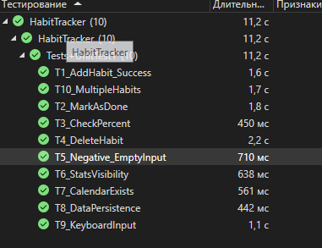
Рисунок 1 – Результат тестов
10. Вывод
В ходе выполнения лабораторной работы были получены навыки автоматизированного тестирования UI на платформе .NET. Был реализован паттерн Page Object, решены проблемы совместимости UIA3 с .NET 8 и успешно протестирован функционал приложения Habit Tracker.

